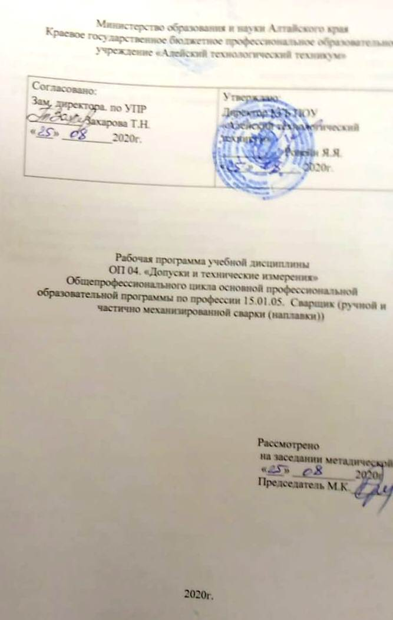Рабочая программа учебной дисциплины ОП.04 «Допуски и технические измерения».
1.1. Область применения программы.
Рабочая программа учебной дисциплины является частью программы подготовки квалифицированных рабочих, служащих в соответствии с Федеральным образовательным стандартом СПО по профессии 15.01.05 Сварщик (ручной и частично механизированной сварки (наплавки)) с учётом подготавливаемого профиля, входящей в состав укрупненной группы профессий 15.00.00 «Машиностроение».
Рабочая программа учебной дисциплины может быть использована в дополнительном профессиональном образовании, стажировке и профессиональной подготовке по профессии.
1.2. Место учебной дисциплины в структуре основной профессиональной образовательной программы: Дисциплина входит в общепрофессиональный цикл.
1.3. Цели и задачи учебной дисциплины – требования к результатам освоения учебной дисциплины:
Выпускник, освоивший учебную дисциплину, должен обладать общими и профессиональными компетенциями, включающими в себя способность:
ОК 2. Организовывать собственную деятельность, исходя из цели и способов ее достижения, определенных руководителем.
ОК 3. Анализировать рабочую ситуацию, осуществлять текущий и итоговый контроль, оценку и коррекцию собственной деятельности, нести ответственность за результаты своей работы.
ОК 4. Осуществлять поиск информации, необходимой для эффективного выполнения профессиональных задач.
ОК 5. Использовать информационно-коммуникационные технологии в профессиональной деятельности.
ОК 6. Работать в команде, эффективно общаться с коллегами, руководством.
ПК 1.6. Проводить контроль подготовки и сборки элементов конструкции под сварку.
ПК 1.9. Проводить контроль сварных соединений на соответствие геометрическим размерам, требуемым конструкторской и производственно-технологической документации по сварке.
В результате освоения дисциплины обучающийся должен уметь:
- контролировать качество выполняемых работ.
В результате освоения дисциплины обучающийся должен знать:
- системы допусков и посадок, точность обработки, квалитеты, классы точности;
- допуски и отклонения формы и расположения поверхностей.
1.4. Количество часов на освоение рабочей программы учебной дисциплины:
максимальной учебной нагрузки обучающегося – 54 часов, включая:
обязательной аудиторной учебной нагрузки обучающегося – 36 часов;
самостоятельной работы обучающегося – 18 часов;
2. СТРУКТУРА И СОДЕРЖАНИЕ УЧЕБНОЙ ДИСЦИПЛИНЫ.
2.1. Объём учебной дисциплины и виды учебной работы.
Вид учебной работы | Количество часов
Максимальная учебная нагрузка (всего) | 54
Обязательная аудиторная учебная нагрузка | 36
В том числе: лекции | 15
Лабораторные и практические работы | 18
Контрольная работа | 2
Самостоятельная работа обучающегося (всего) | 18
Итоговая аттестация в форме | Диф. зачёт
  - Рабочий тематический план и содержание учебной дисциплины «Допуски и технические измерения»

Наименование разделов и тем | Содержание учебного материала и формы организации деятельности обучающихся |  | Объем часов
1 | 2 |  | 3
 | Раздел 1. «Основные сведения о размерах и соединениях в машиностроении» |  | 18
Раздел 1.  Тема 1.1.  «Основные сведения о размерах и сопряжениях». | Содержание учебного материала | Уровень освоения | 6
 | 1. Основные сведения о размерах и сопряжениях. | 2
 | Тематика учебных занятий: |  | 4
 | Понятие о неизбежности возникновения погрешности при изготовлении деталей и сборке машин. Виды погрешностей. Основные сведения о взаимозаменяемости и ее видах. Унификация, нормализация и стандартизация в машиностроении. Системы конструкторской и технологической документации. Номинальный размер. Погрешности размера. Действительный размер. Действительное отклонение. Предельные размеры. Предельные отклонения. Обозначения номинальных размеров и предельных отклонений размеров на чертежах. Размеры сопрягаемые и несопрягаемые. Сопряжение (соединение) двух деталей с зазором или с натягом. |  | 2
 | Практическое занятие:  № 1 «Обозначения допусков и посадок на чертеже».  №2 Обозначения номинальных размеров и предельных отклонений размеров на чертежах. |  | 2
 | Самостоятельная работа обучающихся.  1. Систематическая проработка конспектов занятий, учебной и специальной литературы по вопросам данных тем.  2. Подготовка к практическим занятиям с использованием методических рекомендаций преподавателя, оформление отчетов и подготовка к их защите.  3. Подготовка рефератов по темам: «Основные сведения о взаимозаменяемости и ее видах.  Унификация, нормализация и стандартизация в машиностроении», «Типы посадок и примеры применения отдельных посадок». |  | 2
Раздел 1.  Тема 1.2.  «Допуски и посадки». | Содержание учебного материала. | Уровень освоения | 8
 | 1. Допуски и посадки. | 3
 | Тематика учебных занятий: |  | 8
 | Допуск размера. Поле допуска. Схема расположения полей допусков. Условия годности размера деталей.  Посадка. Наибольший и наименьший зазор и натяг. Допуск посадки. Типы посадок. Обозначения посадок на чертежах. Понятие о системе допусков и посадок. Единая система допусков и посадок (ЕСДП). Система отверстия и система вала.  Единица допуска и величина допуска. Квалитеты в ЕСДП. Поля допусков отверстий и валов в ЕСДП и их обозначение на чертежах. Таблица предельных отклонений размеров в системе ЕСДП. Предельное отклонение размеров с неуказанными допусками (свободные размеры). |  | 4
 | Практическое занятие:  № 3 «Допуски и посадки гладких цилиндрических соединений».  № 4 «Нахождение величин предельных отклонений размеров в справочных таблицах по обозначению поля допуска на чертеже» |  | 4
 | Самостоятельная работа обучающихся:  1. Систематическая проработка конспектов занятий, учебной и специальной литературы по данным темам.  2. Подготовка к практическим занятиям с использованием методических рекомендаций преподавателя, оформление отчетов и подготовка к их защите |  | 2
Раздел 1.  Тема 1.3.  «Допуски и отклонения формы. Шероховатость поверхности». | Содержание учебного материала. | Уровень освоения | 6
 | 1. Погрешности формы и расположения поверхностей. Шероховатость поверхности. | 3
 | Тематика учебных занятий: |  | 6
 | Допуски формы, допуски расположения, суммарные допуски формы и расположения поверхностей. Их обозначение на чертежах по ЕСКД. Отклонения цилиндрических и плоских поверхностей. Допуски и отклонения расположения поверхностей. Суммарные допуски формы и расположения поверхностей. Основные сведения о методах контроля отклонений формы и расположения поверхностей.  Шероховатость поверхности. Обозначение шероховатости на чертежах |  | 3
 | Практическое занятие:  № 5: «Контроль шероховатости поверхности».  №6. Чтение чертежей с обозначениями допусков форм и расположения поверхности, допустимой величины шероховатости поверхностей; расшифровка этих обозначений. |  | 2
 | Контрольная работа № 1 «Расчет допусков и посадок гладких цилиндрических соединений». |  | 1
 | Самостоятельная работа обучающихся:  1. Систематическая проработка конспектов занятий, учебной и специальной литературы по данным темам.  2. Подготовка к практическим занятиям с использованием методических рекомендаций преподавателя, оформление отчетов и подготовка к их защите. 3. Подготовка реферата по темам: «Виды отклонений цилиндрических поверхностей», «Виды отклонений плоских поверхностей». |  | 2
 | Раздел 2 «Основы технических измерений». |  | 18
Раздел 2.  Тема 2.1.  «Основы метрологии». | Содержание учебного материала. | Уровень освоения | 1
 | 1. Основы метрологии. | 3
 | Тематика учебных занятий: |  | 2
 | Единицы измерения в машиностроительной метрологии. Государственная система измерений. Метод измерения: непосредственный и сравнением с мерой. Измерения: прямое и косвенное, контактное и бесконтактное, поэлементное и комплексное. Основные метрологические характеристики средств измерения: интервал деления шкалы, цена деления шкалы, диапазон показателей, диапазон измерений, измерительное усилие.  Погрешность измерения и составляющие ее факторы. Понятие о поверке измерительных средств. |  | 2
Тема 2.2.  «Средства измерения линейных размеров». | Содержание учебного материала. | Уровень освоения | 9
 | 1. Средства измерения линейных размеров. | 3
 | Тематика учебных занятий: |  | 6
 | Плоскопараллельные концевые меры длины и их назначение.  Универсальные средства для измерения линейных размеров: штангенинструмент, измерительные головки с механической передачей, нутромеры и глубиномеры. Скобы с отсчетным устройством.  Основные сведения о методах и средствах контроля формы и расположения поверхностей. Линейки и поверочные плиты. Щупы. Средства контроля и измерения шероховатости поверхности. Калибры гладкие и калибры для контроля длин, высот и уступов. |  | 2
 | Практическое занятие № 4: «Измерение размеров деталей штангенциркулем». |  | 4
 | Самостоятельная работа обучающихся:  1. Систематическая проработка конспектов занятий, учебной и специальной литературы по вопросам данных тем.  2. Подготовка к практическим занятиям с использованием методических рекомендаций преподавателя, оформление отчетов и подготовка к их защите.  3. Подготовка рефератов по темам: «Оптические приборы и пневматические средства для измерения линейных размеров», «Порядок действий при выборе средств для измерения линейных размеров». |  | 3
Тема 2.3.  «Средства измерения углов и гладких конусов». | Содержание учебного материала. | Уровень освоения | 3
 | 1. Допуски и средства измерения углов и гладких конусов. | 3
 | Тематика учебных занятий: |  | 4
 | Нормальные углы и нормальные конусности по ГОСТ. Единицы измерения углов и допуски на угловые размеры в машиностроении. Степени точности угловых размеров. Обозначения допусков угловых размеров на чертежах.  Средства контроля и измерения углов и конусов: угольники, угловые меры (угловые плитки), угломеры с нониусом, уровни машиностроительные, конусомеры для измерения нониусов больших размеров. |  | 2
 | Практическое занятие:  № 7: «Проведение контроля и измерения углов и конусов с помощью инструмента (угольники, угловые меры, угловые плитки, угломеры с нониусом) |  | 2
 | Самостоятельная работа обучающихся:  1. Систематическая проработка конспектов занятий, учебной и специальной литературы по вопросам данных тем. 2. Подготовка к практическим занятиям с использованием методических рекомендаций преподавателя, оформление отчетов и подготовка к их защите.  3. Подготовка реферата по теме: «Понятие о косвенных методах контроля и измерения углов и конусов». |  | 1
Тема 2.4.  «Средства  визуального и  измерительного контроля  основного материала и сварных соединений». | Содержание учебного материала. | Уровень освоения | 4
 | 1. Средства визуального и измерительного контроля основного материала и сварных соединений. | 3
 | Тематика учебных занятий: |  | 6
 | Визуальный и измерительный контроль материала (полуфабрикатов, заготовок, деталей) и сварных соединений (наплавок). Средства визуального и измерительного контроля (шаблоны сварщика, лупы измерительные, щуп, штангенциркуль, угломер, металлические линейки, комплекты для ВИК). Порядок проведения визуального и измерительного контроля сварных соединений. Технологическая карта ВИК. Операционная карта проведения ВИК. Оценка результатов контроля. Регистрация результатов контроля. |  | 2
 | Практическое занятие:  №8 Проведение визуального и измерительного контроля сварных соединений с помощью инструментов входящих в комплект ВИК |  | 4
 | Самостоятельная работа обучающихся:  1. Систематическая проработка конспектов занятий, учебной и специальной литературы по вопросам данных тем.  2. Подготовка к дифференцированному зачету. |  | 2
 | Дифференцированный зачет |  | 1
 | Всего |  | 36

